台灣中青年神經外科醫學會
第三屆第一次年會暨理監事改選
招商邀請函
大會資訊
- 會議名稱
台灣中青年神經外科醫學會 第三屆第一次年會暨理監事改選

- 會議時間
114年11月01日(六)

- 舉辦地點
台中裕元花園酒店4F溫莎廣場
地址:台中市西屯區台灣大道四段610號

- 主辦單位
台灣中青年神經外科醫學會

- 學會秘書處聯絡資訊(如需申請贊助公文，請與秘書處連繫)
秘書：王姵予
電話：0919723417
LINE ID：0919723417
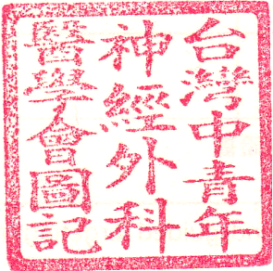
mail：mynstw@gmail.com
理事長:洪東源
秘書長:謝政達
大會會長:楊孟寅

廠商贊助意向書
1. 贊助方法及項目
謹代表台灣中青年神經外科醫學會感謝 貴公司對大會的支持與贊助。為保障您贊助的權益請以正楷填寫。
※選擇同項目贊助廠家超出預設名額，以回覆之先後順序為主，主辦單位保有最終決議權。
項目 | 說明 | 數量 | 金額 | 勾選
攤位 |  | 4 | NT 15萬元
攤位 | 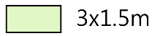 | 8 | NT 10萬元
Lunch seminar | 12:30~13:10  時段隨議程修改，學會保有最終決議權 | 1 | NT 8萬元
手冊廣告A4大小 | 手冊封底 | 1 | NT 5萬元
手冊廣告A4大小 | 手冊封面裡 | 1 | NT 5萬元
手冊廣告A4大小 | 手冊封底裡 | 1 | NT 5萬元
手冊廣告A4大小 | 手冊內頁 | 不限 | NT 3萬元/頁
茶點(coffee break) | 可在桌上或周邊放置相關宣傳品(洽學會秘書) | 2 | NT 8萬元
晚宴 | 年會晚宴 | 不限 | 以桌為單位  (洽學會秘書)
易拉展廣告 | 走道展示 | 10 | NT 4萬元/座
講師費 | 可指定贊助 | 不限 | NT 6萬元
住宿費 | 可指定贊助 | 不限 | NT 3萬元
大會紀念品 | 可印製廠商標誌(提袋或禮品) | 1 | NT 10萬元
2. 贊助單位資料 回傳表單：Pdf.檔案， (檔案名稱：中青年年會贊助_公司名稱）
公司名稱(抬頭)
統一編號
公司地址
Email
聯絡人姓名 |  | 聯絡電話
活動出席人數 |  | 晚宴出席人數  (不超過4位)
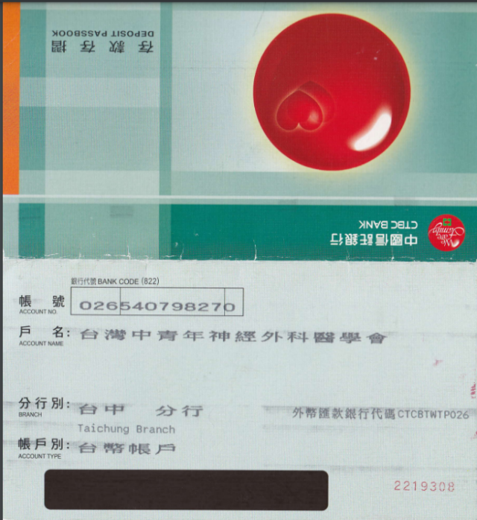
3.匯款資訊
(1)匯款手續費須由廠商自行負擔。
(2)如需贊助公文，請提前告之以便學會準備。

銀行匯款
銀行代號：822(中國信託銀行台中分行)
戶名：台灣中青年神經外科醫學會
帳號：026540798270

4.場地圖
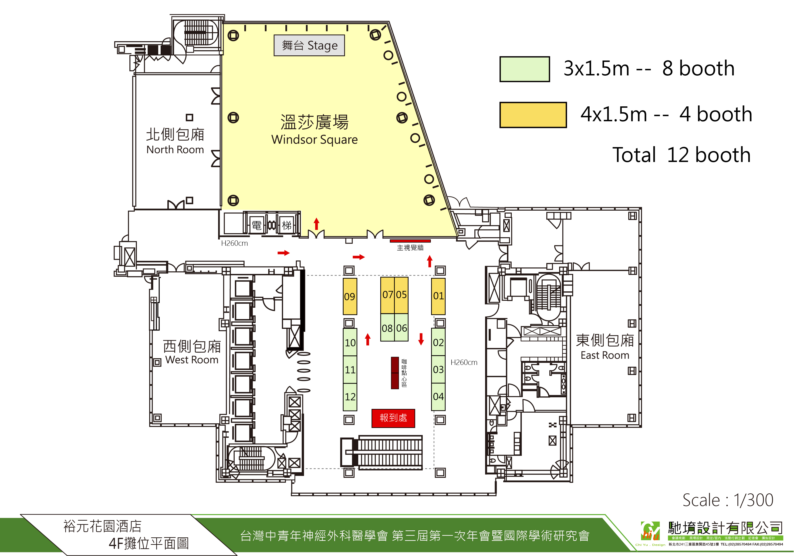

5.議程

Time | Topic | Speaker | Moderator
07:30~08:20 | Registration
08:20-08:30 | Opening Remarks | 洪東源 理事長(中青年學會)  沈烱祺 理事長(神外學會)  高明見 教授(台大)  楊孟寅 主任(中榮)
08:30~09:00 | Neurocrital care | 龔瑞琛 秘書長  高醫附醫 | 王浩洸 主任  義大
09:00~09:30 | Skull base | 詹雲凱 醫師  馬偕醫院 | 湯其暾 主任  三軍總醫院
09:30~10:00 | Neuro-oncology | 陳科廷 秘書長  林口長庚/國際外科學會 | 陳品元 主任  基隆長庚
10:00~10:30 | Coffee Break
10:30~11:00 | From being death to alive now! | 許孜榮 醫師  和信醫院 | 林俊甫 主任  台北榮總
11:00-11:30 | The way what I want in neurosurgery field in Jepan | Dr.Kazuma Sasaki  (Nippon Medical School) | 陳志偉 主任  奇美  陳斯逸 主任  中山附醫
11:30~12:00 | The future of neurosurgery in Korean | Prof. Seung-Bum Kim  (Kyung Hee University) | 林建和 秘書長  台灣痠痛研究學會  鐘子超 主任  振興醫院
12:00~12:30 | 會員大會(理監事改選)/大合照 | 謝政達 秘書長
Lunch Seminar
12:30~13:10 |  |  | 戴世煌 主任  成大醫院
13:10~13:40 | Biodesign | 黃博浩 教授  台大醫院 | 莊皓宇 部長  安南醫院
13:40~14:10 | Neuro-modulation | 李政家 教授  台北榮總 | 蔡昇宗 主任  花蓮慈濟醫院
14:10~14:40 | Neuro-intervention | 陳敬昌 主任  林口長庚 | 蘇亦昌 主任  雙和醫院
14:40~15:10 | Coffee Break
14:40~15:10 | 理監事聯席會(西側包廂)
15:10~15:40 | Pediatric neurosurgery | 蘇裕峯 主任  高醫附醫 | 周育誠 主任  台中榮總
15:40~16:10 | Endoscopic spine surgery | 謝榮豪 院長  博田醫院 | 陳建民 主任  彰化基督教醫院
16:10~16:40 | The art of music in our life | 陳冠鏈 校秘  國立台灣戲曲學院 | 孫瑞明 醫秘  嘉義基督教醫院
16:40~17:00 | Closing Remarks | 洪東源 理事長  楊孟寅 會長
18:00~21:30 | Farewell party(溫莎廣場)

